Quel avenir pour l’agglomération Nantes métropole et pour l’aire urbaine de Nantes ?
- Nantes métropole : une agglomération, une collectivité face au défi du développement durable
Etude d’un document de communication publique (Source : Agence d’urbanisme de la région nantaise, 2016)
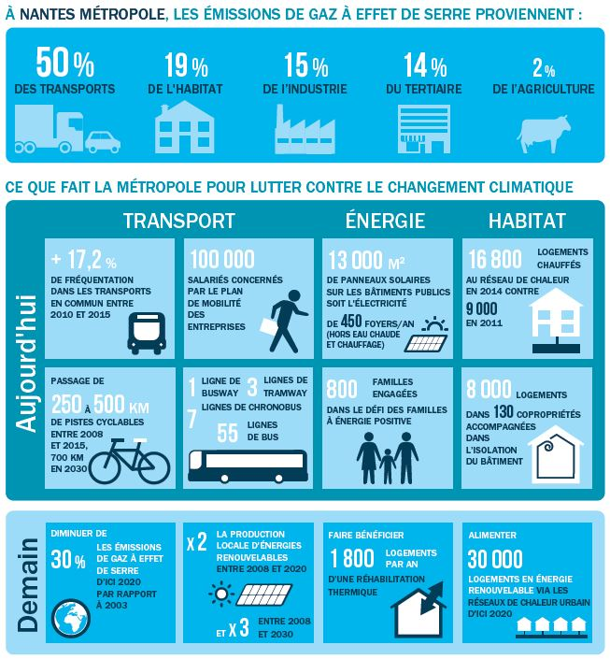
Thème 2 : énergies renouvelables
1ère étape :
Prendre connaissance des documents et répondez aux questions :
- Qui aménage ?
- Où se situent ces aménagements ? (Surlignez les adresses, les indices de localisation)
- Quels sont les objectifs de ces aménagements ?
- Ces aménagements sont-ils contestés ? Pourquoi ?
2nd étape :
Réaliser une tâche cartographique numérique sur e-lyco (rubrique de votre classe) où il faudra :
  - Placer sur un fond de carte les aménagements étudiés.
  - Illustrer par une photographie et expliquer par un commentaire succinct ce que vous avez appris.

Document h : Dépliant « la centrale photovoltaïque de Beaulieu » - (source : Nantes Métropole)

Document i : Un stade à énergie positive inauguré à Nantes - (source : EDF, 5 novembre 2013)
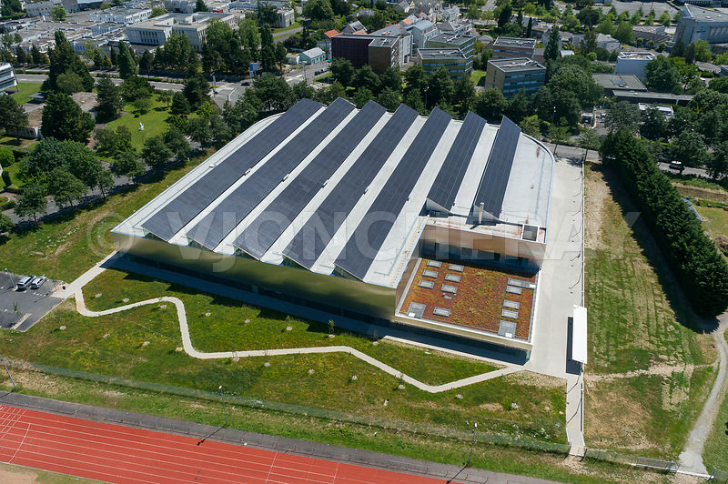
Ci-contre : le stade couvert Pierre Quinon, boulevard Guy Mollet, à Nantes
Grâce à sa toute nouvelle toiture photovoltaïque raccordée au réseau électrique le 21 octobre 2013, le stade d’athlétisme couvert de Nantes (Stadium métropolitain Pierre Quinon) produira deux fois plus d’énergie qu’il n’en consomme. Il fait également partie des bâtiments répondant aux normes BBC (« Bâtiment à basse consommation »).
D’une superficie totale de 10.000 m², le stade est le support de 4.000m² de panneaux photovoltaïques […] Ils permettront de produire l’équivalent de la consommation annuelle de 240 foyers. […] Le dispositif permettra également d’éviter l’émission de 3.710 tonnes d’équivalent CO2.
La communauté urbaine de Nantes Métropole, propriétaire du stade couvert, a pour objectif de devenir un territoire économe en énergie mais aussi producteur d’énergie renouvelable. En terme de photovoltaïque, Nantes Métropole désire atteindre une totalité de 20.000 m² de panneaux solaires d’ici à 2020. Fin 2014, un premier palier sera franchi avec un total prévu de 12.000 m² de panneaux installés.

